華麗新三峽+武當山 (下水)世界遺產八天
【2015年港轉CX+KA每週四出發】
◎長江三峽：
西起四川奉節，東至湖北宜昌。由瞿塘峽、巫峽、西陵峽三個河谷丘陵地連結而成。
『瞿塘峽』以雄奇險峻，著稱於世；『巫峽』自古即以幽深秀麗而聞名；『西陵峽』以險稱奇，由高山峽穀和險灘礁石而組成。
※行程介紹：
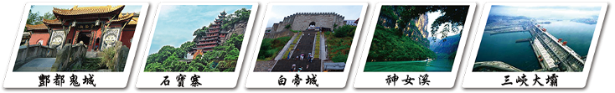
【酆都鬼城】是起源於漢代的歷史文化名城，被當時的人們傳為“鬼國京都”、“陰曹地府”，成為人們亡靈的歸宿之地。它不僅是傳說中的鬼城，還是集儒、道、佛為一體的民俗文化藝術寶庫，堪稱中國《神曲》之鄉。景區內林木蒼翠，花香鳥語，建築古色古香，雕塑、繪畫民風質樸。另可看到奈何橋、鬼門關、黃泉路、十八層地獄、星辰墩、玉皇殿、考罪石、孽鏡臺、望鄉臺等，令人怵目驚心。
【石寶寨】位於重慶市忠縣境內長江北岸，因此地臨江處有一塊十多丈高的巨石，相傳為女媧補天所剩的五彩石，故稱：石寶。因此石形如玉璽，又名：玉印山。石寶寨也是中國目前僅存的幾座木結構建築之一，被稱為“世界八大奇異建築之一”。
【白帝城】位於中國重慶市東部的長江北岸，距奉節城東8公里，是長江三峽重要旅遊景點。白帝城一面靠山，三面環水背倚高峽，前臨長江瞿塘峽，氣勢十分雄偉壯觀。從山腳經過高而陡峭的石階，到達白帝城入口，大門額匾上有郭沫若書寫的“白帝城”三個大字，左右一付對聯，。但其實這座「白帝城」只是原來的白帝山上的一座「白帝廟」。真正的白帝城，其實就是整座白帝山。
【神女溪】神女溪景區，位於長江三峽巫峽的腹心，在著名景區神女峰對岸。全長30公里, 乃峽中之奇峽，景中之絕景，是人跡罕見的原始處女谷,傳說七仙女曾在此沐浴。峽內壑谷曲折，峭壁千丈,碧峰萬仞,群岩蔽日,天開一線,穿行其間,時而大山阻隔,時而峰迴路轉。峽谷中霧氣迷朦,兩岸植被鬱鬱蔥蔥,原始古樸,谷深林茂，鳥語花香,洞幽景佳,船棺千古,恰似世外桃源，令人如癡如醉。
【武當山】又名太和山、謝羅山、參上山、仙室山，古有“太岳”、“玄岳”、“大岳”之稱。位於湖北省西北部的十堰市丹江口境內， 屬大巴山東段。西界堵河，東界南河，北界漢江，南界軍店河、馬南
河，背倚蒼茫千里的神農架原始森林，面臨碧波萬頃的丹江口水庫。武當山是聯合國公佈的世界文化遺產地之一，是中國國家重點風景名勝區，同時它也是道教名山和武當拳的發源地。
【赤壁】東漢建安十三年，曹操率二十幾萬大軍南下，連克新野、襄陽數城，從江陵順江東下，與逆江西上的孫權、劉備五萬聯軍初戰於赤璧，曹軍失利，退回江北，屯兵烏林，與孫、劉隔江相峙。
【關陵】又稱當陽大王冢，位於湖北省當陽市，是埋葬關羽身軀之處。始建於東漢末年。關陵是中國和海內外三大關廟之一。關陵始建於東漢末年，為埋葬關羽身軀之處，根據《三國志》，孫權將關羽首級送給曹操，而自己以諸侯禮安葬關羽身軀。而通常認為曹操則將關羽頭顱葬於河南關林，但田福生考證認為關庄村關羽墓才是埋葬關羽頭顱之處，關林是萬曆年間建的祀祠場所。
金鑽六星【長江貳號】
2012全世界最大內河遊輪長江貳號投資上億元，長139.05公尺，該遊輪客量約為450人，約是現有長江三峽豪華遊輪載客量的兩倍。”長江貳號”最大的亮點在於，遊輪上有個80平方公尺的恆溫游泳池，這也是長江三峽上第一艘擁有宝內恆溫游泳池的豪華游輪。
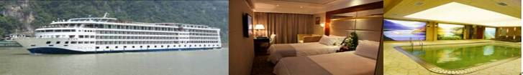
※酒店介紹：
★★★★★武漢江城明珠豪生大酒店或同級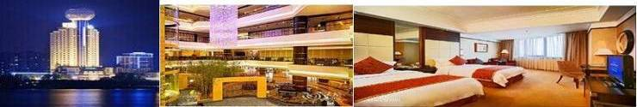
武漢江城明珠豪生大酒店樓高43層，擁有全武漢最具特色的金色球頂。地處美麗的漢口江灘，與武漢市政府為鄰，距離漢口最繁華的金融商業圈和娛樂中心僅咫尺之遙。設備完好，格局典雅的客房，大部分都可以飽覽長江美景。絕大多數房間均可眾攬長江美景，絕對物超所值。武漢江城明珠豪生大酒店擁有11間設施完備的多功能會議室且每間會議室都配備了最新的視頻設備，能夠滿足各種會議需求。兩個最大的宴會廳分別位於酒店5樓和6樓，最多可容納900人同時進行會議。透過落地式玻璃窗，美麗江景一覽無餘。

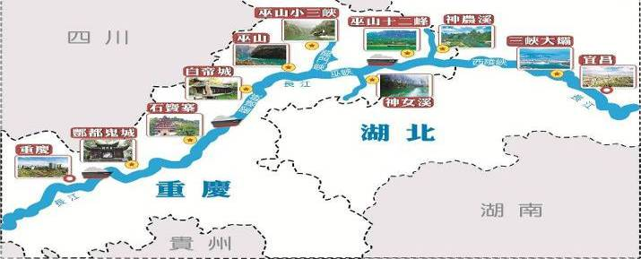
※參考航班：
週四出發~長江貳號
去程：臺北/香港/重慶 CX463 0610/0750+KA842 0900/1110
回程：武漢/香港/臺北 KA853 1140/1340+CX472 1555/1740
※購 物 站：全程無購物(NO SHOPPING)
※船上自費項目：酆都鬼城 RMB290元、白帝城RMB280
※高額保障：500萬意外險+20萬的醫療險。(未滿14足歲與70足歲以上者，礙於規定最高只能投保200萬，敬請見諒!!)
第一天 臺北香港重慶【磁器口、大禮堂廣場、解放碑、洪崖洞】➯朝天門碼頭登船
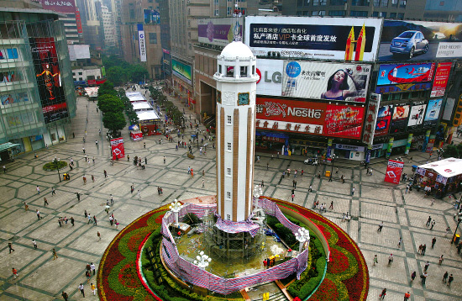
【重慶】重慶還是川菜主要代表地域之一，發源自重慶的火鍋更是聞名遐耳。雄偉壯闊的長江三峽、璀璨多彩的重慶夜景、秀麗怡人的芙蓉江、火爆刺激的重慶火鍋都是重慶重要的旅遊資源。
【重慶市人民大禮堂（外觀）】人民大禮堂，一座仿古民族建築群，位於重慶市渝中區上清寺至學田灣附近，是重慶市的標誌性建築之一。
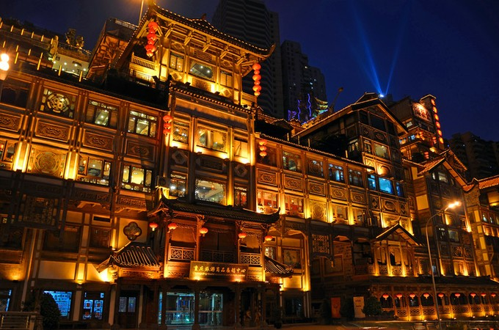
【解放碑】抗戰勝利紀功碑暨人民解放紀念碑，本名抗戰勝利紀功碑，1949年後改稱重慶人民解放紀念碑，簡稱解放碑，位於重慶市渝中區的中心地帶，民族路、民權路、鄒容路交匯的十字路口處，是重慶的標誌建築物之一。
【洪崖洞】洪崖洞擁有2300多年的歷史。“洪崖洞民俗風貌區”項目是2005年重慶市政府“八大民心工程”之一，總面積4.6萬平方米，是“重慶市重點景觀工程”和“AAA級重點旅遊項目工程”。該景區以擁城市旅遊景觀、商務休閒景觀和城市人文景觀於一體而聞名，並以最具巴渝傳統建築特色的“吊腳樓”風貌為主體，依山就勢，沿崖而建，讓解放碑直達江濱，是遊吊腳群樓、觀洪崖滴翠、逛山城老街、賞巴渝文化、看兩江匯流、品天下美食的好去處，也是解放碑的會客廳。
19:00 重慶碼頭開始登船
21:30 重慶開船
早餐：x |  | 午餐：機上簡餐 | 晚餐：重慶小天鵝美人美火鍋 (1人1鍋)
住宿：金鑽六★長江貳號豪華遊輪
第二天 三峽【酆都鬼城(自費)、上岸遊覽石寶寨】
預計09:00-11:30 上岸遊覽酆都鬼城
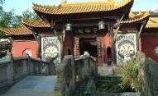
【酆都鬼城 ~自費RMB290元/人】是起源於漢代的歷史文化名城，被當時的人們傳為“鬼國京都”、“陰曹地府”，成為人們亡靈的歸宿之地。它不僅是傳說中的鬼城，還是集儒、道、佛為一體的民俗文化藝術寶庫，堪稱中國《神曲》之鄉。位於重慶市下游172公里的長江北岸，是長江黃金旅遊線上著名的人文景觀。景區內林木蒼翠，花香鳥語，建築古色古香，雕塑、繪畫民風質樸。廟宇殿堂神像森羅，樓臺亭閣依山而立，名人騷客留墨遺雅，碑刻詩聯韻味雋永。另可看到奈何橋、鬼門關、黃泉路、十八層地獄、星辰墩、玉皇殿、天子殿、考罪石、孽鏡臺、望鄉臺等，令人怵目驚心。
預計15:30-18:30 上岸遊覽石寶寨
【石寶寨】位於重慶市忠縣境內長江北岸，距離忠縣45公里。因此地臨江處有一塊十多丈高的巨石，相傳為女媧補天所剩的五彩石，故稱：石寶。因此石形如玉璽，又名：玉印山。明代譚宏起義，曾佔據此處以為山寨，石寶寨故而得名。石寶寨倚玉印山而建，倚山勢而起，造型奇特。由寨門、寨身、閣樓（寨頂石刹）組成，共12層，全木質結構。始建於明萬曆年間，原為9層，隱含“九重天”之意，頂上3層為1956年修補建築時所建。寨頂築有古刹天子殿，以岩為牆，巍峨壯觀。正殿迎門牆壁上有一巨大壁畫，畫的是女媧補天的故事。畫面下方，有一遺石，形狀甚似石寶寨。古刹後殿，有一石孔，口大如杯，稱“流米洞”。寨內有三組雕塑群像，其一為巴蔓子刎首保城的故事，其二為張飛義釋嚴顏的三國故事，其三為巾幗英雄秦良玉的故事。寨頂有古刹一座，名“蘭若殿”；寨下有古樸雅致的石寶街。石寶寨也是中國目前僅存的幾座木結構建築之一，被稱為“世界八大奇異建築之一”。
早餐：船上自助餐 |  | 午餐：船上桌餐(或自助餐) |  |  |  |  | 晚餐：歡迎晚宴
住宿：金鑽六★長江貳號豪華遊輪
第三天 三峽【白帝城(自費)、船上觀賞瞿塘峽、換小船遊覽神女溪、船上觀賞巫峽、
船過五級船閘】
預計07:30-10:00 上岸遊覽奉節白帝城
【白帝城-~自費RMB280元/人】位於中國重慶市東部的長江北岸，距奉節城東8公里，是長江三峽重要旅遊景點。白帝城一面靠山，三面環水背倚高峽，前臨長江瞿塘峽，氣勢十分雄偉壯觀。從山腳經過高而陡峭的石階，到達白帝城入口，大門額匾上有郭沫若書寫的“白帝城”三個大字，左右一付對聯，出自杜甫詩句“白帝高為三峽鎮，瞿塘險過百牢關”。但其實真正的白帝城，其實就是整座白帝山。現存白帝城乃明、清兩代修復遺址。而在這座遺址底下，根據考古學家的發掘，其實還藏著三座更古老年代的白帝城的城牆。三峽工程建成後，水位被抬高，使白帝城變成四面環水，遊船可直達城中。今日的白帝城入口處有兩幅毛澤東、周恩來手書的李白著名《朝發白帝城》詩句銅匾。歷史上的白帝城：白帝城是觀“夔門天下雄”的最佳地點。歷代著名詩人李白、杜甫、白居易、劉禹錫、蘇軾、黃庭堅、範成大、陸遊等都曾登白帝，遊夔門，留下大量詩篇。李白“朝辭白帝彩雲間，千裏江陵一日還，兩岸猿聲啼不住，輕舟已過萬重山”的詩句，更是膾炙人口。故白帝城又有“詩城”之美譽。三國時期蜀漢皇帝劉備討伐東吳，兵敗白帝城，憂傷成疾，臨終前在白帝城永安宮向丞相諸葛亮託孤。白帝廟內託孤堂現陳列有“劉備託孤”大型泥塑。 白帝廟內還有武侯祠，祭祀蜀相諸葛亮塑像。杜甫有詩雲：“武侯祠屋常鄰近，一體君臣祭祀同”。
預計10:00-10:30 船上觀賞瞿塘峽
【瞿塘峽】中的夔門是長江三峽的標誌性景觀，西端入口處，兩岸斷崖壁立，高數百丈，寬不及百米，形同門戶，名“夔門”，素有“夔門天下雄”之稱；左邊的名為赤甲山，右邊的名為白鹽山，不管天氣如何，總是迂出一層層或明或暗的銀輝。長江闢此一門，浩蕩東瀉，兩岸懸崖峭壁如同刀削斧砍，山高峽窄，仰視碧空，雲天一線，峽中水深流急，江面最窄處不足五十公尺，波濤洶湧，奔騰呼嘯，令人驚心動魄。海拔1200餘米，即使水位上升到 175 米，其絕對高度仍有1100餘米。西起奉節縣白帝山，東迄巫山縣大溪鎮，長八公里，是三峽中最短的一個。
預計13:30-16:30 上岸遊覽神女溪
(由於受季節、水位、航道、氣候等自然原因以及三峽船閘的影響，具體行程時間會做相映調整。)
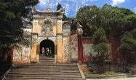
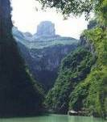
【神女溪(換小船遊)】位於長江三峽巫峽的腹心，在著名景區神女峰對岸。全長30公里, 乃峽中之奇峽，景中之絕景，是人跡罕見的原始處女谷,傳說七仙女曾在此沐浴。峽內壑谷曲折，峭壁千丈,碧峰萬仞,群岩蔽日,天開一線,穿行其間,時而大山阻隔,時而峰迴路轉。峽谷中霧氣迷朦,兩岸植被鬱鬱蔥蔥,原始古樸,谷深林茂，鳥語花香,洞幽景佳,船棺千古,恰似世外桃源，令人如癡如醉。遊覽神女溪感受三絕：靜絕、綠絕、清絕；觀覽三峰：上升峰、起雲峰、淨壇峰。 神女溪的山水景觀令人稱絕。翠屏、飛鳳、起雲、上升、淨壇五峰，棋布溪水兩岸。神女溪中游，內側南岸是上升峰，西北是起雲峰。峰巒疊翠，雲遮霧繞，“江流曲似九回腸”。多處“山重水複疑無路，柳暗花明又一村”，乃峽中之奇峽，景中之絕景。慕名神遊長江三峽者，倘若不進神女溪，則永留遺憾。平湖回流，流水變平，水位抬高，神女溪下游約九公里景區，巧奪小三峽之奇秀，更加大三峽之雄險，雖為巫山之山，卻似桂林灕江之水。
預計16:30-18:30 船上觀賞巫峽
【巫峽】分東西兩段，西段由金盔銀甲峽和箭穿峽組成，東段由鐵棺峽和門扇峽組成。是長江三峽的第二個峽，西起重慶市巫山縣的大寧河口，東到湖北省巴東縣的官渡口，全長45公里，它是三峽中既長而又整齊的一峽，所以又叫大峽。其幽深秀麗擅奇天下，峽長谷深，迂回曲折，奇峰綿延，雲霧升騰，景色誘人。最吸引人的就是巫峽十二峰競秀爭雄。
預計23:00-02:30 船過三峽大壩船閘
船過三峽大壩5級永久船閘，親身體驗船下樓梯此一偉大的世紀工程。
【三峽大壩5級永久船閘】巍巍三峽大壩是世界上最偉大的工程之一，集發電、航運、灌概、供水和發展庫區經濟等巨大綜合效益於一體，對提高國力具有重大意義。
早餐：船上自助餐 |  | 午餐：船上桌餐(或自助餐) |  |  |  |  | 晚餐：歡送晚宴
住宿：金鑽六★長江貳號豪華遊輪
第四天 三峽【上岸遊覽三峽大壩、船上觀賞西陵峽】➯宜昌桃花村碼頭離船當陽【關陵、
長阪坡】襄陽
預計07:30-10:30 上岸遊覽三峽大霸
【三峽大壩】位於宜昌市三鬥坪，距下游葛洲壩水利樞紐工程38千米，是當今世界上最大的水利樞紐工程，也是全國首批5A級景區之一。
三峽工程創造的世界之最：世界上防洪效益最為顯著的水利工程、世界上最大的電站、世界上建築規模最大的水利工程、世界上工程量最大的水利工程、世界上施工難度最大的水利工程、施工期流量最大的水利工程、世界上洩洪能力最大的洩洪閘、世界上規模最大難度最高的升船機。
預計10:30-11:30船上觀賞西陵峽
【西陵峽】西起巴東縣的官渡口，東到宜昌市的南津關，全長126公里，以宜昌市的西陵山得名，是三峽中最長的一個峽。自上而下，共分4段：香溪寬谷，西陵峽上段寬谷，廟南寬谷，西陵峽下段峽谷。沿江有巴東、秭歸、宜昌3座城市。西陵峽灘多水急，著名的新灘，崆嶺灘等，灘險處，水流如沸，泡漩翻滾，洶湧激蕩，驚險萬狀。整個峽區由高山峽谷和險灘礁石組成，峽中有峽，大峽套小峽，如破水峽、兵書寶劍峽、白狗峽、鎮山峽、米倉峽、牛肝馬肺峽、燈影峽等等。
預計12:30宜昌桃花村碼頭離船
【關陵】又稱當陽大王冢，位於湖北省當陽市，是埋葬關羽身軀之處。始建於東漢末年。關陵是中國和海內外三大關廟之一。關陵始建於東漢末年，為埋葬關羽身軀之處，根據《三國志》，孫權將關羽首級送給曹操，而自己以諸侯禮安葬關羽身軀。而通常認為曹操則將關羽頭顱葬於河南關林，但田福生考證認為關庄村關羽墓才是埋葬關羽頭顱之處，關林是萬曆年間建的祀祠場所。
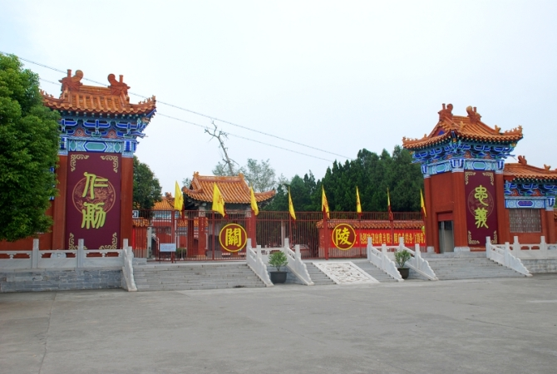
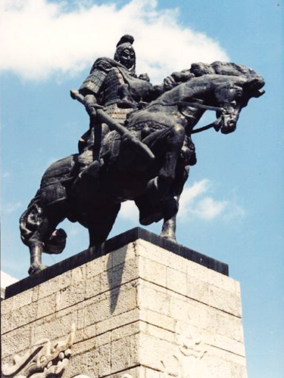
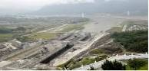
【長阪坡】長阪坡位於當陽市玉陽鎮，是中國最著名的三國古戰場之一、當陽八景之一，從宜昌向東北行約６０多公里即達。據傳，《三國演錦屏草木識英雄義》、《三國志》記載的趙雲、張飛大戰曹操的故事就發生在這裡。明萬曆年間，史官確認長阪坡為東漢常山趙子龍大戰曹軍的古戰場。長阪坡又稱當陽橋。因在當陽市北郊並西連長板坡而名。原名官橋。傳說三國時蜀將張飛曾在這裡橫矛獨退曹兵，改稱橫矛處。古有擋水壩，其上曾建張（飛）趙（雲）祠，故又稱壩陵橋。現遺址尚有清雍正九年（1731年）所立石碑，上刻“張翼德橫矛處”。史載，東漢建安十三年（２０８）劉備被曹操追擊於此，與張飛等數十人騎馬脫走，隨軍眷屬被曹軍圍困於此。部將趙雲單槍匹馬，身抱劉備之子阿斗，奮勇血戰，力保劉妻甘夫人突圍。文學名著《三國演義》中“趙子龍單騎救主”一章講的就是這段故事。解放後辟為長阪坡公園。坡上豎石碑一通，上刻有“長阪雄風”四字，遒健蒼古。其北遙對錦屏山，傳為當時曹操登高觀陣之處，景色秀麗，風光宜人。登上“子龍亭”，極目四望，只見遠處山巒疊嶂，良田毗連，當陽風光盡收眼底。
早餐：船上自助餐 |  | 午餐: 夷陵風味 |  |  | 晚餐: 襄陽風味
住宿：准★★★★★維也納或同級
第五天 襄陽【襄陽城、仿古街】武當山【金頂金殿+纜車上下】
【襄陽城】襄陽城位於湖北省西北部的襄陽市、漢水中游南岸。三面環水，一面靠山，城高池深，易守難攻，被譽為「鐵打的襄陽」和「華夏第一城池」，故為歷代兵家所看重。2001年，襄陽城牆被中華人民共和國國務院公布為第五批全國重點文物保護單位之一。明洪武初，又在舊址重築。城高約８米，周長６公里，四面六門，其四角皆建子城，各為角樓， 此後雖屢建屢修， 但仍保存著明初時的建築風格。其全城輪廓尚存，尤以北城垣最完整。清代重修的小北樓城樓重檐九脊，古樸雄渾。登樓遠眺，古城新貌盡收眼底。
【仿古街】襄陽北街，北臨漢門，南至十字街口，全長860米，寬12米，是全國最長的仿古文化一條街，也是襄陽城內最繁華的商貿街。位於北街口處的昭明台，是紀念南朝梁昭明太子蕭統而建。該台為襄樊標誌性建築，昭明台與臨漢門南北呼應，構成具有鄂西北建築特色的傳統街區。1990年市人民政府對北街進行保護性複建，使之成為既體現古城特色和鄂西北傳統風格又適應現代需求的街區。沿街建築在高度、體量、造型、色彩上與文物景點協調，保持了鄂西北傳統建築風格，保護了襄陽古城的歷史風貌，成為古城旅遊觀光、休閒購物的好去處。
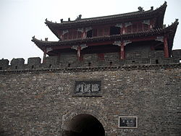
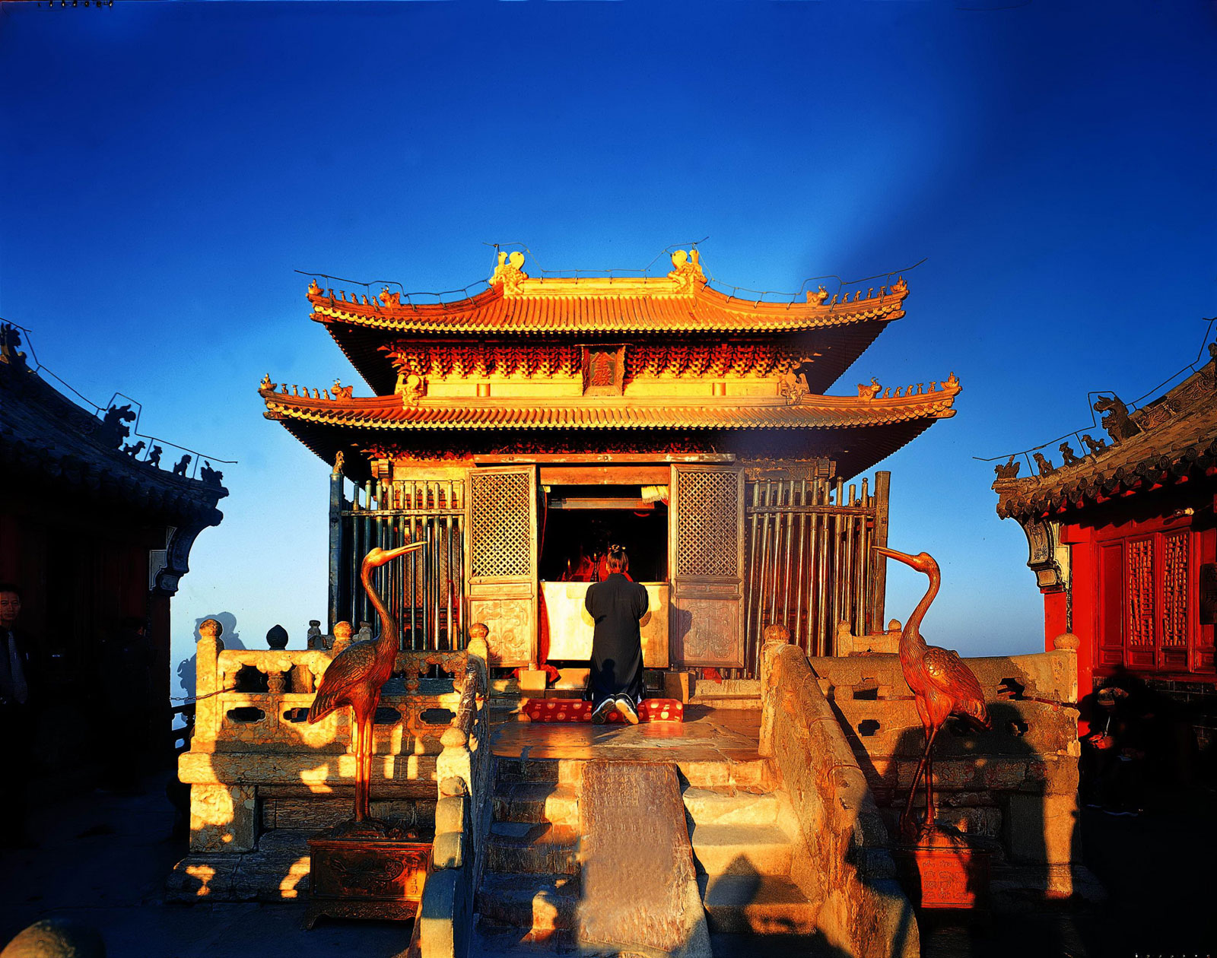
【金頂金殿】武當山金殿位於中國道教名山武當山主峰天柱峰頂端。建於明成祖(朱棣)永樂年間。殿高5.5米，面寬5.8米，進深4.2米,全部為銅鑄部件鉚焊拼榫而成，外鎏赤金。據其四周圍繞的148根青銅欄杆銘文記載，欄杆為明萬曆年間由雲南昆明及附近地區的"奉道信士"捐資鑄造,專程運至武當山組裝而成。金殿和太和殿都是採用最高規格的重簷廡殿頂。朱棣將“太和”二字用於武當山，名為“大岳太和山”，山頂金殿命名為“大岳太和宮”，意為天下太平之意。北京故宮太和殿原名“奉天殿”，即奉上天之意，北京奉天殿與武當山大岳太和宮同為一體，意味著朱棣坐鎮的江山穩固。這些建築的修建不僅達到了宣揚“君權神授”的政治目的，而且也符合道教所追求的“天人合一”的思想境界。
早餐：酒店享用 | 午餐：瓊臺風味 |  |  |  |  | 晚餐：武當風味
住宿：准★★★★★瓊台或太極會館或同級
第六天 武當山【磨針井、太子坡、南岩宮、紫霄宮…+環保公車】
【武當山】武當山本名仙室山，一名太岳山、太和山，又名譧上山，東晉咸和中，歷陽人謝允（謝羅公），辭掉羅縣縣令之職，隱遁於此山，故亦名謝羅山。位於湖北西北部十堰市丹江口市境內，隸屬於武當山旅遊經濟特區。武當山景區總面積312平方公里，是世界文化遺產、國家重點風景名勝區和文物保護單位。因其奇特絢麗的風景、宏偉古老的建築、豐富珍貴的文物、外柔內剛的拳術、美妙動人的傳說而文明海內外。
【磨針井】道教宮觀。在湖北省丹江口市境內的武當山距玄岳門約十公里的登山道旁。相傳昔年淨國王太子得到玉清聖祖紫虛元君的啟示，入武當山修煉學道，因意志不堅，欲出山還俗，一日走到這裡，遇見一姥姆坐在井邊礪磨鐵杵，太子甚感奇怪，上前問道： “磨鐵杵何用？曰：“磨針”，太子吃驚地說：“那不太難了嗎！”，對曰：“鐵杵磨繡針，功到自然成。”太子頓時恍然大悟，遂轉回繼續修煉，功德圓滿，得道成仙，後來人們便稱此為磨針井，並在此處修建了一些建築物。
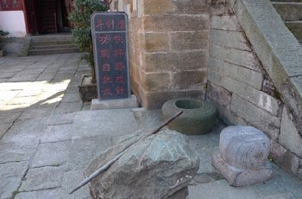
【太子坡】又稱複真觀，位於武當山主要的登山道之旁。從磨針井向南行5公里即達。相傳淨樂國太子15歲入山修道之初就住在這山坡上。太子坡的建築基本是按《真武經》中真武太子修真的故事佈局的，明永樂十年修建，清康熙年間曾三度重修，現基本保持當年規模，是武當建築群中一個有影響的景觀。
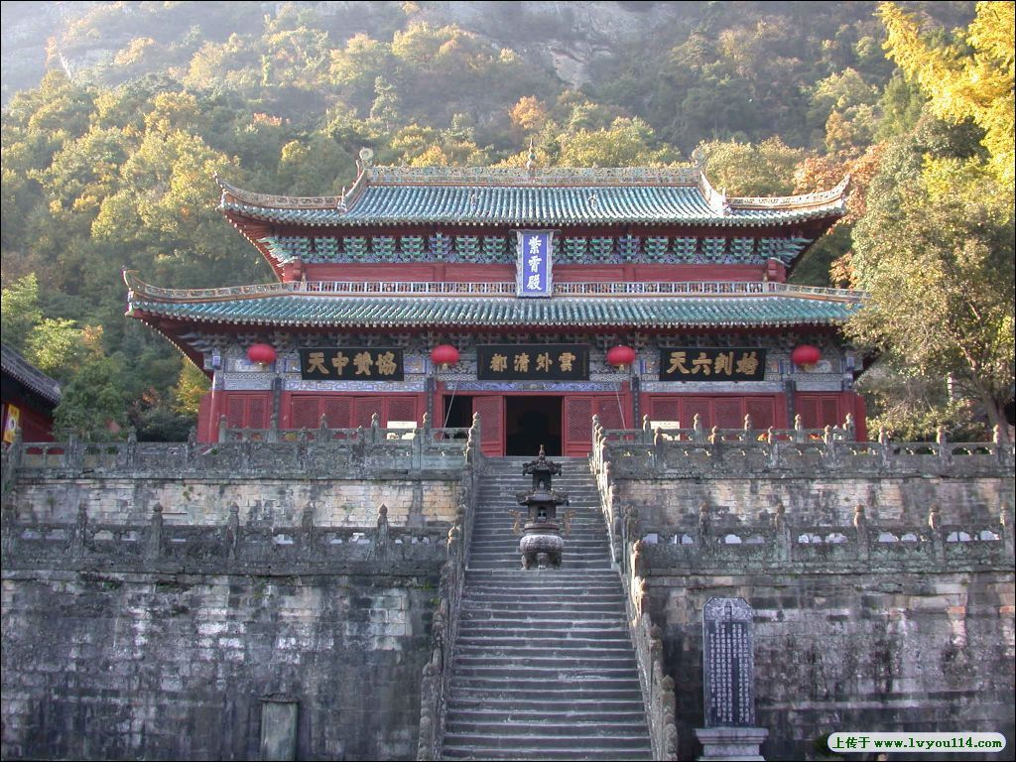
【南岩宮】峰嶺奇峭，林木蒼翠，上接碧霄，下臨絕澗，是武當山36岩中最美的一處。元代在此建有道觀，明永樂十一年（西元1413年）在此營建殿宇640餘間，清末被毀。現僅存元代建的石殿、明代建的南天門、碑亭、兩儀殿等建築及元君殿、南熏殿、圓光殿等遺跡。
【紫霄宮】位於武當山神道旁，此宮亦建於明永樂十一年，是武當山上保存較完整的道觀。該處的主要名勝有龍虎殿、十方堂、紫霄殿、佳音杉、父母殿、太子岩等。此地周圍崗巒天然形成一把寶椅狀，故明代永樂皇帝封之為『紫霄福地』。龍虎殿有青龍、白虎泥塑侍立兩旁，紫霄殿進深五間，殿中石殿須彌座上的神龕內供奉真武神老年、中年、青年塑像和文武仙人坐像，兩旁侍立金童玉女像，是我國明代藝術珍品。
早餐：酒店享用 | 午餐：隨州風味 |  |  |  |  | 晚餐：湖北風味
住宿：准★★★★★瓊台或太極會館或同級
第七天 武當山武漢【黃鶴樓、紅樓、楚河漢街】
【黃鶴樓】黃鶴樓是西元1985年仿清代式樣所重建，但將原來的三層建築改為五層，氣勢更為壯麗，樓赤紅廊柱金黃琉璃瓦，顯得金壁輝煌。
【紅樓】辛亥革命武昌起義紀念館，是依託中華民國軍政府鄂軍都督府舊址（即武昌起義軍政府舊址）而建立的紀念性博物館。位於湖北省武漢市武昌閱馬廠，西鄰黃鶴樓，北倚蛇山，南面首義廣場。舊址佔地面積18000多平方米，建築面積近10000平方米。因舊址紅牆紅瓦，武漢人稱之為紅樓。...
【楚河】全長2.2公里的人工運河貫穿東西，水面寬度40-70米，加上濱河綠化及道路寬度達到150米，連通東湖和沙湖，遊客或臨水休閒，或泛舟河上，一覽“兩岸燈火闌珊、樓光樹影璀璨”的美景。
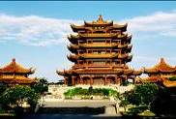
【漢街】為沿楚河佈局的親水步行街，其建築風格在 保持民國時代建築特點的基礎上，充分挖掘武漢當地古時建築特色，融入荊楚文化各種元素。總長近1500米，總建築面積18萬平 方米。囊括商業、美食、休閒、娛樂等多種業態，集合200多個國內外一流商家，其中的漢街以民國風格建築為主體，極具時尚元素的現代建築和歐式建築穿插其中。另外，位於漢街中部的萬達廣場將彙聚眾多國內外時尚品牌，規劃建設一個4萬平方米的國際名品百貨店，彙聚全球頂級奢侈品牌。
早餐：酒店享用 | 午餐：三國宴 |  |  | 晚餐：楚宴
住宿：★★★★★江城明珠豪生或同級
第八天 武漢香港臺北
享用豐盛早餐後隨後出發前往機場搭機返回溫暖的家！
早餐：酒店享用 |  | 午餐：機上簡餐 |  |  |  |  | 晚餐：
住宿：溫暖的家
※本行程為專案團體優惠行程，65歲以上的老人及20歲以下小孩皆無優惠票。
※本優惠行程僅適用本國人（持中華民國護照）參團有效；非持臺胞証入大陸者，須補收
NT5500/人非優惠價差。
※所有內陸之海空陸交通，食宿及遊覽，均由內陸公營旅遊單位負責安排，鑒於目前內陸交通，飯店系統仍有國家制度上之限制，如遇不可抗拒之因素，行程、飯店或交通工具有臨時更改，一切以當地旅行社安排為主。
※故請旅客前往大陸旅遊時，請先調適自己，並對該地區環境先作認識，這樣一來相信您會有美好的旅程，並記得要”入境隨俗”喔!!

